Thứ ba ngày 5 tháng 9 năm 2023
TUẦN 1: CHỦ ĐỀ 1: BIẾT ƠN NGƯỜI LAO ĐỘNG
Bài 1: BIẾT ƠN NGUỜI LAO ĐỘNG (T1)

I. YÊU CẦU CẦN ĐẠT:
1. Năng lực đặc thù:
- Nêu được đóng góp của một số người lao động ở xung quanh.
- Biết vì sao phải biết ơn người lao động.
- Vận dụng kiến thức đã học vào thực tiễn qua việc thể hiện được lòng biết ơn người lao động bằng lời nói, việc làm cụ thể phù hợp với lứa tuổi. Nhắc nhở bạn bè, người thân có hành vi, thái độ biết ơn những người lao động.
2. Năng lực chung.
- Năng lực tự chủ, tự học: Biết tự chủ tự học, tự điều chỉnh hành vi, thái độ lời nói và việc làm biết ơn người lao động.
- Năng lực giải quyết vấn đề và sáng tạo: Biết tìm hiểu và tham gia những hoạt động thể hiện lòng biết ơn người lao động phù hợp với bản thân.
- Năng lực giao tiếp và hợp tác: Biết trao đổi, góp ý cùng bạn trong hoạt động nhóm.
3. Phẩm chất.
- Phẩm chất nhân ái: Yêu mến, kính trọng, biết ơn người lao động.
- Phẩm chất chăm chỉ: Có tinh thần chăm chỉ rèn luyện để nắm vững nội dung yêu cầu cần đạt của bài học.
- Phẩm chất trách nhiệm: Có ý thức trách nhiệm với lớp, tôn trọng tập thể.
II. ĐỒ DÙNG DẠY HỌC
- Kế hoạch bài dạy, bài giảng Power point.
- SGK và các thiết bị, học liệu phục vụ cho tiết dạy.

III. HOẠT ĐỘNG DẠY HỌC
Hoạt động của giáo viên | Hoạt động của học sinh
1. Khởi động:
- Mục tiêu:
+ Tạo không khí vui vẻ, phấn khởi trước giờ học.
+ Thông qua khởi động, giáo viên dẫn dắt bài mới hấp dẫn để thu hút học sinh tập trung.
- Cách tiến hành:
- GV tổ chức múa hát bài “Lớn lên em sẽ làm gì?” – Nhạc Trần Hữu Pháp để khởi động bài học.  + GV Cùng trao đổi với HS về nội dung bài hát : Em hãy kể tên những nghề nghiệp được nhắc đến trong bài hát.  + GV hỏi thêm: Lớn lên em sẽ làm gì?  - GV nhận xét, tuyên dương và dẫn dắt vào bài mới. |  | - Một số HS lên trước lớp thực hiện. Cả lớp cùng múa hát theo nhịp điều bài hát.  - HS chia sẻ những nghề nghiệp mà em nghe thấy trong bài hát.  - HS trả lời theo suy nghĩ và ước mơ của mình.  - HS lắng nghe.
2. Hoạt động khám phá:
- Mục tiêu:
+ Nêu được đóng góp của một số người lao động ở xung quanh.
- Cách tiến hành:
Hoạt động 1: Tìm hiểu những đóng góp của người lao động. (Làm việc chung cả lớp)  - GV mời 1 HS đọc yêu cầu bài  - GV mời HS làm việc chung cả lớp, cùng đọc thầm bài thơ “Tiếng chổi tre” và trả lời câu hỏi.  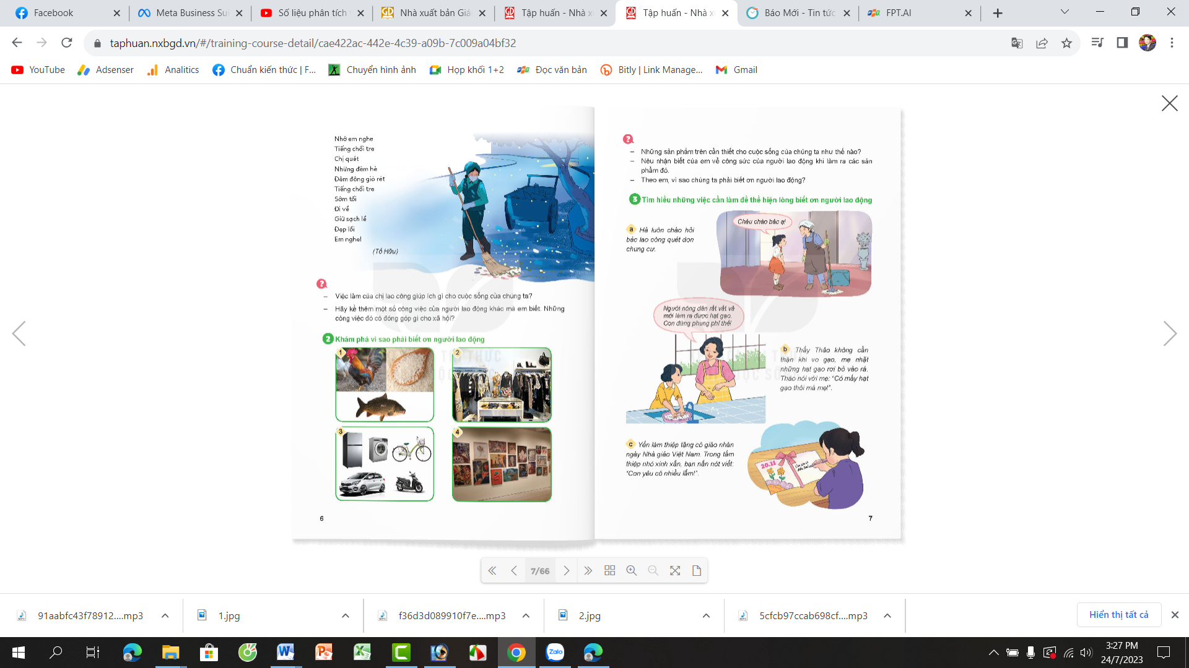  + Việc làm của chị lao công giúp ích gì cho cuộc sống chúng ta?  - GV mời HS trả lời.  - GV mời cả lớp nhận xét, bổ sung.  - GV nhận xét, kết luận: Khi mọi người đã ngủ, chị lao công vẫn cần mẫn quét rác trên đường phố trong những đêm hè vắng lặng và những đêm đông giá rét. Việc làm của chị lao công góp phần giữ sạch, đẹp đường phố, để “Hoa Ngọc Hà/ Trên đường rực nở/ Hương bay xa/ Thơm ngát đường ta”. Bởi vậy, chúng ta cần biết ơn việc làm của chị lao công.  - GV tiếp tục dùng kĩ thuật Tia chớp để HS trả lời nhanh câu hỏi:  + Hãy kể thêm một số công việc của người lao động khác mà em biết.  + Những công việc đó có đóng góp gì cho xã hội?  - GV kẻ bảng, lần lượt điền vào bảng những câu trả lời đúng. |  | - 1 HS đọc yêu cầu bài.  - HS làm việc chung cả lớp: cùng đọc thầm bài thơ “Tiếng chổi tre” và trả lời câu hỏi.  - HS trả lời câu hỏi theo hiểu biết cảu mình  - Cả lớp nhận xét, bổ sung.  - HS lắng nghe, rút kinh nghiệm.  - HS trả lời theo hiểu biết của mình.  Bác sĩ, giáo viên, ca sĩ, diễn viên, nông dân, công nhân, …  - Những công việc đó đóng góp cho xã hội: khám chữa bệnh, dạy kiến thức, tạo ra lương thực, …
STT | Nghề nghiệp | Đóng góp
1 | Nông dân (lái máy gặt) | Góp phần tạo ra lúa, gạo cho xã hội
2 | Công nhân (may) | May quần áo cho mọi người
3 | Giáo viên | Dạy kiến thức, đạo đức, kĩ năng,...cho HS.
4 | Nhân viên bán hàng | Giúp mọi người mua bán, trao đổi hàng hoá.
5 | Bác sĩ | Khám, chữa bệnh cho mọi người.
6 | Nhà khoa học | Nghiên cứu khoa học để ứng dụng vào cuộc sống.

2. Luyện tập – Thực hành.
- Mục tiêu: Có thái độ phù hợp với các đóng góp của người lao động và củng cố được ý nghĩa của việc biết ơn nguời lao động.
- Cách tiến hành:
- GV tổ chức cho HS tham gia trò chơi ‘‘Giải đố về nghề nghiệp”. GV chọn hai đội chơi, mỗi đội khoảng 3 − 5 HS. Lần lượt đội A nêu câu hỏi, đội B trả lời và ngược lại. Có thể sử dụng câu đố vui về nghề nghiệp hoặc mô tả hoạt động của một nghề nghiệp để đội bạn gọi tên nghề nghiệp đó.  1/ Nghề gì cần đến đục, cưa  Làm ra giường, tủ,… sớm, trưa ta cần?  2/ Nghề gì vận chuyển hành khách, hàng hoá từ nơi này đến nơi khác?  3/ Nghề gì chân lấm tay bùn  Cho ta hạt gạo, ấm no mỗi ngày?  4/ Nghề gì bạn với vữa, vôi  Xây nhà cao đẹp, bạn tôi đều cần?  5/ Nghề gì chăm sóc bệnh nhân  Cho ta khỏe mạnh, vui chơi học hành?  - GV nhận xét, tuyên dương. |  | - HS chia làm 2 đội, tham gia trò chơi.  - Nghề thợ mộc  - Nghề lái xe, tài xế  - Nghề làm nông  - Nghề thợ xây  - Nghề bác sĩ  - HS lắng nghe rút kinh nghiệm.
4. Vận dụng trải nghiệm.
- Mục tiêu:
+ Củng cố những kiến thức đã học trong tiết học để học sinh khắc sâu nội dung.
+ Vận dụng kiến thức đã học vào thực tiễn.
+ Tạo không khí vui vẻ, hào hứng, lưu luyến sau khi học sinh bài học.
- Cách tiến hành:
- GV tổ chức cho HS chơi trò “Phóng viên nhí”, chia sẻ một số việc bản thân đã làm để thể hiện lòng biết ơn đối với người lao động.  - GV chọn một HS xung phong làm phóng viên, lần lượt hỏi các bạn trong lớp:  + Bạn đã làm gì để thể hiện lòng biết ơn đối với người lao động?  + Có khi nào bạn chứng kiến những lời nói, việc làm chưa biết ơn người lao động?  + Bạn có suy nghĩ gì về điều đó?  - GV nhận xét tiết học, tuyên dương HS học tích cực.  - GV nhận xét tiết học.  - Dặn dò về nhà. | - HS tham gia chơi.  - 1HS làm phóng viên và hỏi cả lớp.  - 3-5 HS trả lời theo suy nghĩ của bản thân
IV. ĐIỀU CHỈNH SAU BÀI DẠY:
..............................................................................................................................
..............................................................................................................................
..............................................................................................................................
---------------------------------------------------

